**Лабораторна робота № 6**

**Тема:** Композиція об’єктів в ООП

**Мета:**ознайомитись зі способами та механізмами.

1.Ознайомитись з теоретичним матеріалом.

2.Розробіть клас Student(в окремих файлах student.hі student.cpp)із атрибутами: прізвище, ім’я, по батькові, номер залікової книжки, державник/платник (тип bool). Визначте для даного класу конструктор по замовчуванню, який буде запитувати у користувача дані для заповнення атрибутів об’єкта; параметризований конструктор; операцію виводу у потік. У головній функції виконайте перевірку функціонування методів класу створивши три об’єкти різними способами і вивівши їх на екран за допомогою оператора виводу у потік.

3.Розробіть клас Grupa, який міститиме як атрибут назву групи (тип char* або std::string), спеціальність і список студентів групи, студенти описуються за допомогою класу Student, який визначений у попередньому завданні. Визначте для даного класу всі можливі конструктори,деструктор, операції виводу в потік.Тип відношення між класами Grupa і Student –агрегація.

4.Розробіть клас Facultet, який міститиме наступні атрибути: назву факультету(тип char* або std::string)і список груп, групи описуються за допомогою

класу Grupa, який визначений у попередньому завданні. Визначте для даного класу всі можливі конструктори,деструктор, операції виводу в потік.Тип відношення між класами Facultetі Grupaі Student–композиція

Код програми:

#include <iostream>

#include <string>

#define n 2

using namespace std;

class **Student**

{

protected:

string name, prizv, pobatk;

char s;

int number_zalik;

bool derzhavnyk;

public:

**Student**()

{

for(int i=0;i<n;i++)

{

cout << "Enter name - "<< endl;

cin >> name;

cout << "Enter prizv - "<< endl;

cin >> prizv;

cout << "Enter pobatk - "<< endl;

cin >> pobatk;

cout << "Enter number zalik - "<< endl;

cin >> number_zalik;

cout << "Srudent derzhavnyk? Y/N"<< endl;

cin >> s;

char s;

s=getchar();

if(s=='Y'){

derzhavnyk=true;}

else

derzhavnyk=false;

}

}

**Student**(string _name, string _prizv, string _pobatk, int _number_zalik)

{

name = _name;

prizv = _prizv;

pobatk = _pobatk;

number_zalik = _number_zalik;

}

void **Vyvid**()

{

cout << "Student name - " << name<< endl;

cout << "Student prizv - " << prizv<< endl;

cout << "Student pobatk - " << pobatk<< endl;

cout << "Student number zalik -" << number_zalik<< endl;

cout << "Student status - " << derzhavnyk<< endl;

}

}a;

class **Grupa**:public Student

{

protected:

string grupa, spezialnist, spysok;

public:

**Grupa**()

{

for(int i=0;i<n;i++)

{

cout << "Enter grupa - "<< endl;

cin >> grupa;

cout << "Enter spezialnist - "<< endl;

cin >> spezialnist;

cout << "Enter spysok - "<< endl;

cin >> spysok;}

}

void **Vyvid**()

{

Student::Vyvid();

cout << "Grupa - " << grupa << endl;

cout << "Spezialnist - " << spezialnist<< endl;

cout << "Spysok grupa - " << spysok<< endl;

}

~**Grupa**()

{

cout << "Delete object" << endl;

}

}b;

class **Facultet**:public Student, public Grupa

{

protected:

string facult;

public:

**Facultet**()

{

for(int i=0;i<n;i++)

{

cout << "Enter facultet - "<< endl;

cin >> facult;}

}

void **Vyvid**()

{

Grupa::Vyvid();

cout << "Facultet - "<< endl;

}

~**Facultet**()

{

cout << "Delete" << endl;

}

}c;

int **main**()

{

Student();

a.Vyvid();

Grupa();

b.Vyvid();

Facultet();

c.Vyvid();

system("pause");

return 0;

}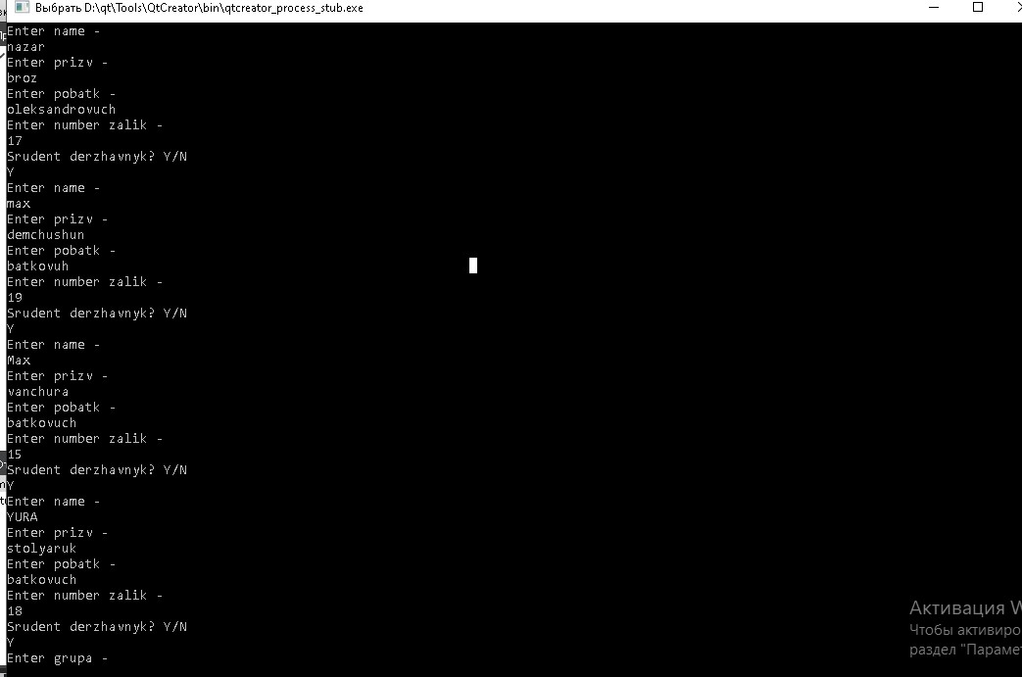

**Висновок**: на цій лабораторній роботі я ознайомився зі способами та механізмами.